Ingreso al pagina <https://www.airbnb.com.ar/>

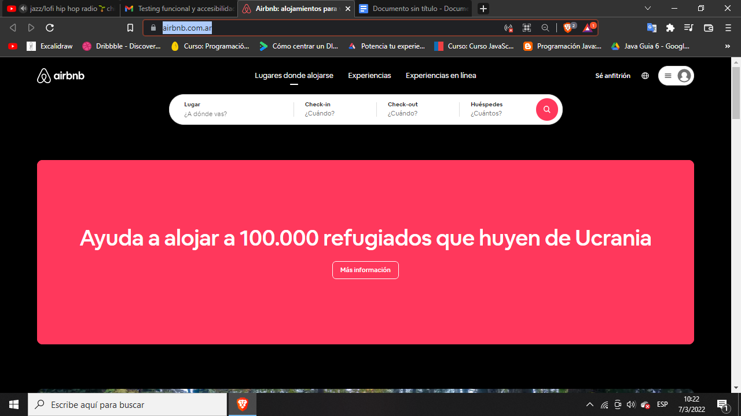

Luego en la parte superior derecha de la pagina hacemos click para crear una cuenta en “Registrate”

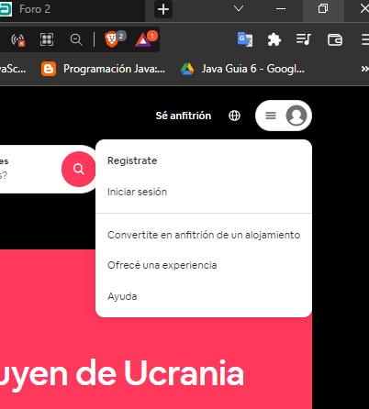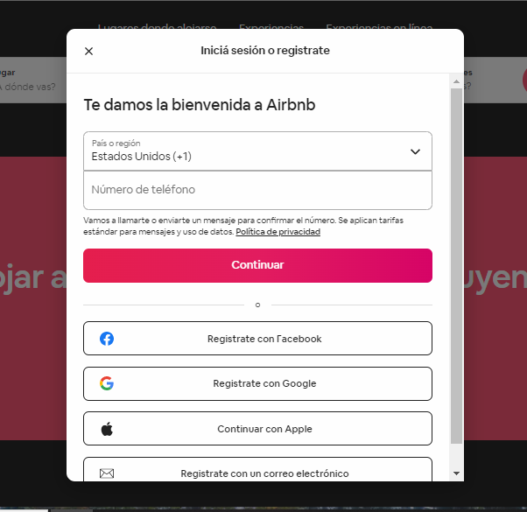

Se nos abrirá una ventana flotante, donde nos pide solamente el número de celular o la otra opción para registrarnos con Gmail o Facebook. **(Al querer ingresar letras directamente tu teclado no te permite, solo apretando números)**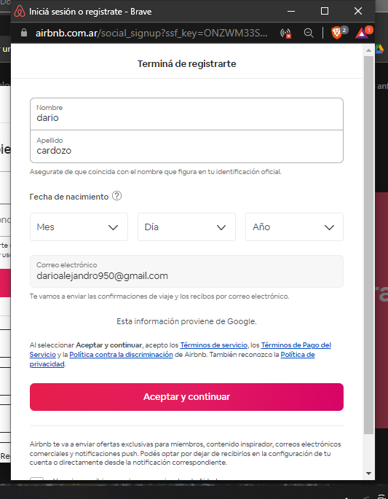

Nos registramos con el Gmail se nos abrirá una pestaña emergente que nos pide ingresar Nombre, Apellido y fecha de nacimiento.

**(Aquí nos permite colocar números y letras en los imput nombre y apellido. Por ende tendría que ingresar solo letras.)**

**Pero al hacer click en continuar nos resalta un error ‘tu nombre contiene caracter no valido’**

Colocamos el nombre con solo letras y seguimos.

Hacemos click en Aceptar y continuar

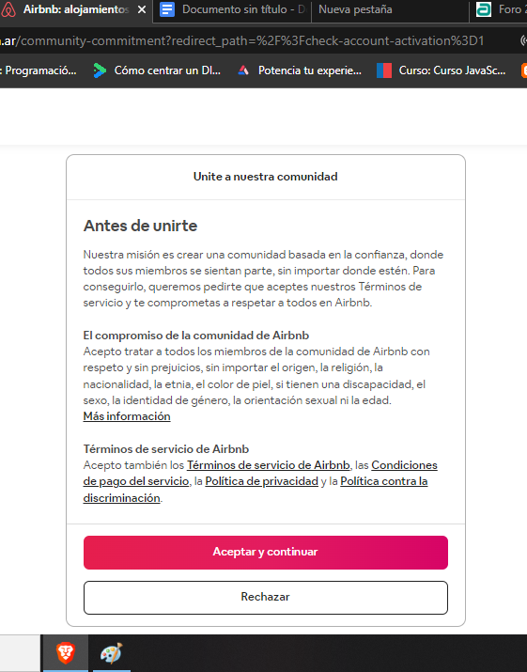

Luego aceptamos los términos y condiciones

Click en Aceptar y continuar.

Aqui nos pide ingresar nuestro celular para que otros usuarios se contacten con vos.

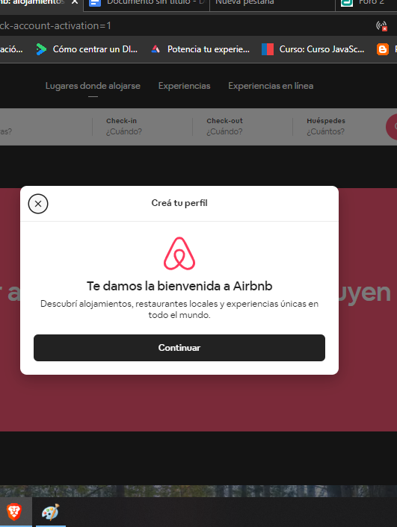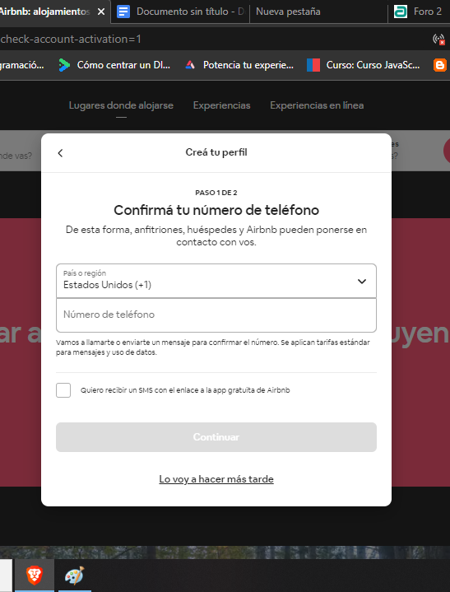

Después de ingresar el numero nos pide el codigo que nos envian por mensaje de texto.

